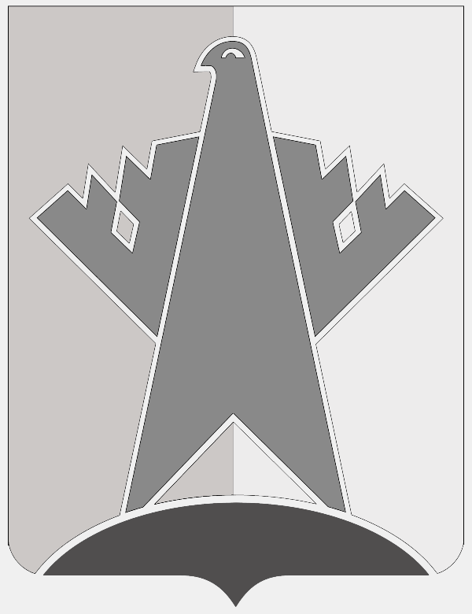

АДМИНИСТРАЦИЯ СУРГУТСКОГО РАЙОНА
ХАНТЫ-МАНСИЙСКОГО АВТОНОМНОГО ОКРУГА - ЮГРЫ

ПОСТАНОВЛЕНИЕ

«23» июня 2020 года № 2526-нпа
г. Сургут

О внесении изменения в постановление
администрации Сургутского района
от 26.06.2018 № 2599-нпа

В целях приведения муниципального нормативного правового акта администрации Сургутского района в соответствие с постановлением администрации Сургутского района от 21.04.2020 № 1685-нпа «Об утверждении порядка разработки и принятия административных регламентов предоставления муниципальных услуг»:
1. Внести в приложение к постановлению администрации Сургутского района от 26.06.2018 № 2599-нпа «Об утверждении административного регламента предоставления муниципальной услуги по выдаче разрешения на строительство (за исключением случаев, предусмотренных Градостроительным кодексом Российской Федерации, иными федеральными законами) при осуществлении строительства, реконструкции объекта капитального строительства, расположенного на территории Сургутского района» (с изменениями от 20.08.2018 № 3363-нпа, от 02.11.2018 № 4364-нпа, от 03.06.2019 № 2150-нпа, от 19.09.2019 № 3754-нпа, от 01.11.2019 № 4326-нпа, от 21.04.2020 № 1686) изменение, изложив наименование раздела V в следующей редакции:
«V. Досудебный (внесудебный) порядок обжалования решений и действий (бездействий) органа, предоставляющего муниципальную услугу, многофункционального центра, организаций, привлеченных многофункциональным центром для реализации своих функций, а также их должностных лиц, муниципальных служащих, работников».
2. Обнародовать настоящее постановление и разместить на официальном сайте муниципального образования Сургутский район.
3. Настоящее постановление вступает в силу после его обнародования.

Глава Сургутского района А.А. Трубецкой

